# Señor:

JUEZ LABORAL DEL CIRCUITO DE SAN JUAN DEL CESAR.

E. S. D.

Referencia: Proceso ordinario laboral de MILTON JOSE DAZA MAESTRE contra EDUVILIA FUENTES Y OTROS.

Radicación: 2015-00408

.

.

MILTON JOSE DAZA MAESTRE, mayor de edad, identificada como aparece al pie de mi correspondiente firma, actuando en calidad de demandante en el proceso ordinario de la referencia, a través del presente escrito me permito ratificarme con referencia al escrito presentado en anterioridad con referencia al DESISTIMIENTO DE LA DEMANDA y además adiciono y solicito que en virtud de lo dispuesto en el numeral 4 del artículo 316 del CGP no se me condene en costas y perjuicios.

Del Señor Juez, atentamente,



MILTON JOSE DAZA MAESTRE

C. C. 77.178.270 de Valledupar

Demandante.

Coadyuvo,

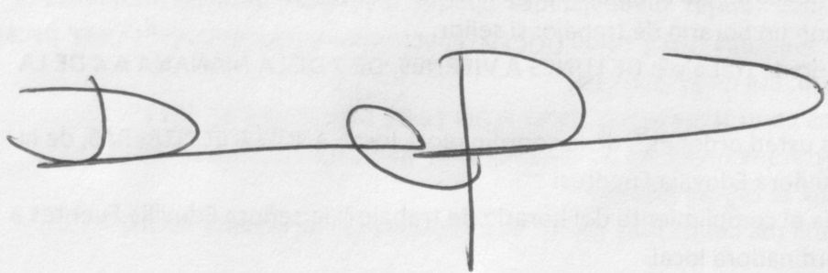

Rómulo José Rafael Tomás Romero Solano.

CC 84008195 de Barrancas.

TP 109893 del CSJ